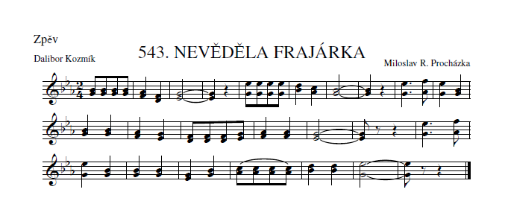

- Nevěděla frajárka, kde má hledat šohajka
/: A on zatím s kamarády pije vínko z pohárka.:/

Mezihra

- Nevědělafrajárka, že ve víně pravda je
/: Že ten její šohajíček rád vínečko koštuje. :/

Mezihra

- Nevědělafrajárka, jakého má šohajka
/: Že mu dobrí vínko chutná víc než sladká hubička. :/

